 产品介绍 · v0.19.0

中标狗
  - 把招标文件变成可检查、可继续修改的 Word 标书
适用平台  macOS Apple Silicon · Windows 10/11 x64 | 核心交付  正文 Word · 偏离表 · 出件检查
快速开始  安装 → 粘 Key → 上传招标文件 | 数据位置  任务、素材和产物默认保存在本机

一句话说明 上传招标文件，自动拆评分点、写正文和偏离表，生成可编辑 Word，并在交付前检查格式、应答覆盖和待补材料。
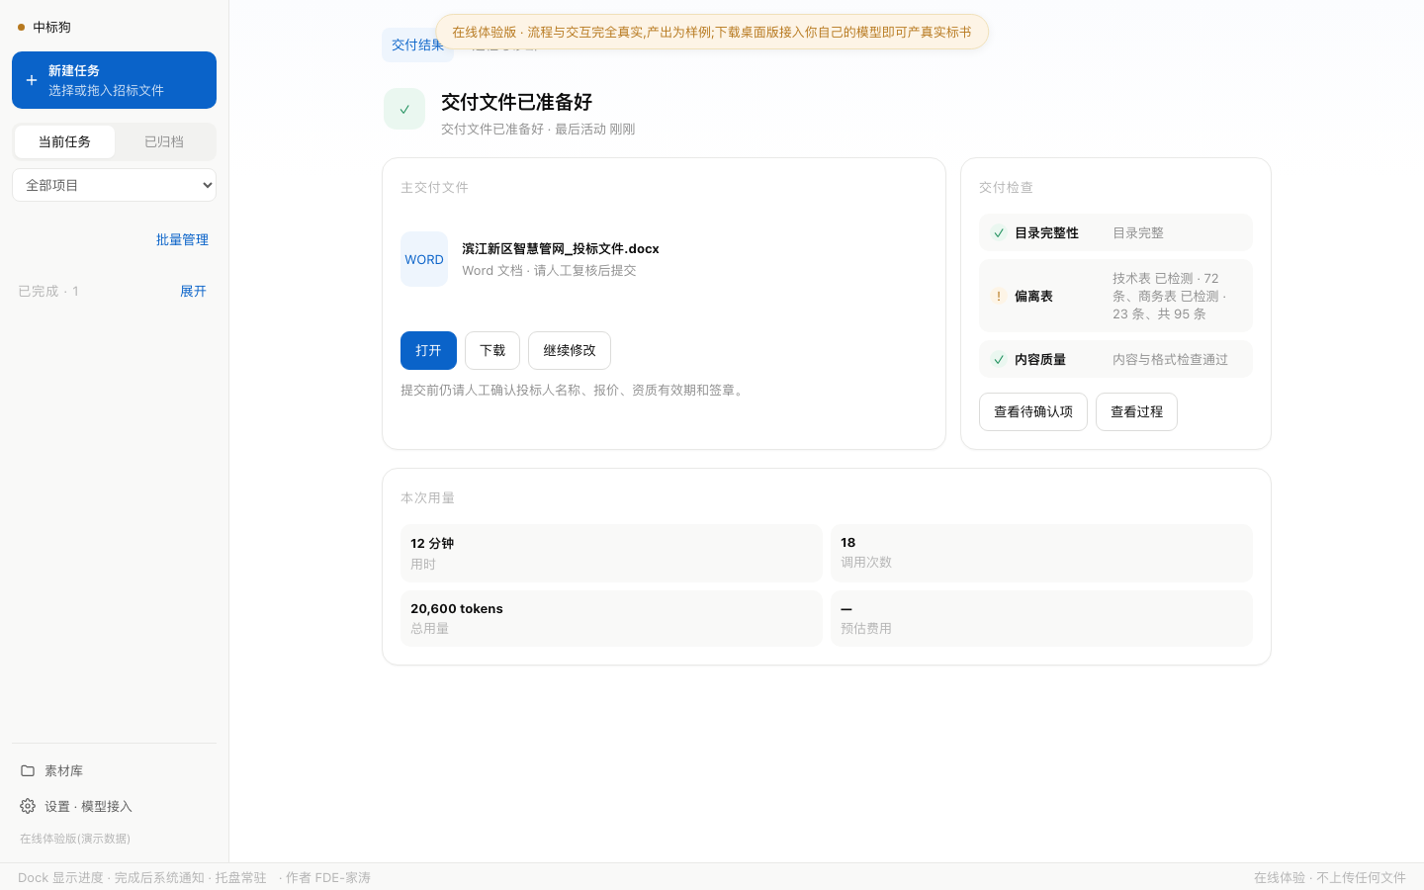
交付结果页（演示数据）：主 Word、偏离表、关键检查和继续修改集中在同一页。

30 秒看懂中标狗
中标狗是一款安装在自己电脑上的招投标桌面应用。它读取招标文件和企业素材，拆解资格条件、评分要求与废标风险，组织目录并生成章节正文、商务/技术偏离表，最终交付可继续编辑的 Word。
生成完成后，系统还会检查目录、页码、字体、表格、应答覆盖和待补材料，帮助投标人员减少漏项、重复撰写和反复排版。素材里缺少的资质、案例和报价会标记为“〔需补充〕”，不会为了填满正文而擅自编造。

它主要解决什么问题
- 长文件容易漏：把资格条件、符合性要求、评分办法和废标风险整理成响应线索。
- 正文与偏离表对不上：按招标要求组织章节和应答，生成商务偏离表、技术应答偏离表和评分点响应材料。
- 企业资料散落：把历史标书、公司介绍、产品资料、案例、资质和图片集中到素材库。
- AI 写完也不知道能不能交：检查正文 Word、目录、页码、宽表、偏离表和关键应答；关键检查未过时不标记为可交付。
- 改一处却要整份重来：用一句话说明要修改的章节和要求，基于上一版创建新版本并保留旧稿。

最终会得到什么
- 可继续编辑的 Word 投标文件，以及封面、目录、页眉页脚和章节正文
- 商务偏离表、技术应答偏离表和评分点响应材料
- 风险检查、待补材料清单和成品质检报告
- 可继续修改的新版本；上一版结果保持不变

实际 Word 成品
以下页面均由实际 docx 文件渲染，不是设计效果图。
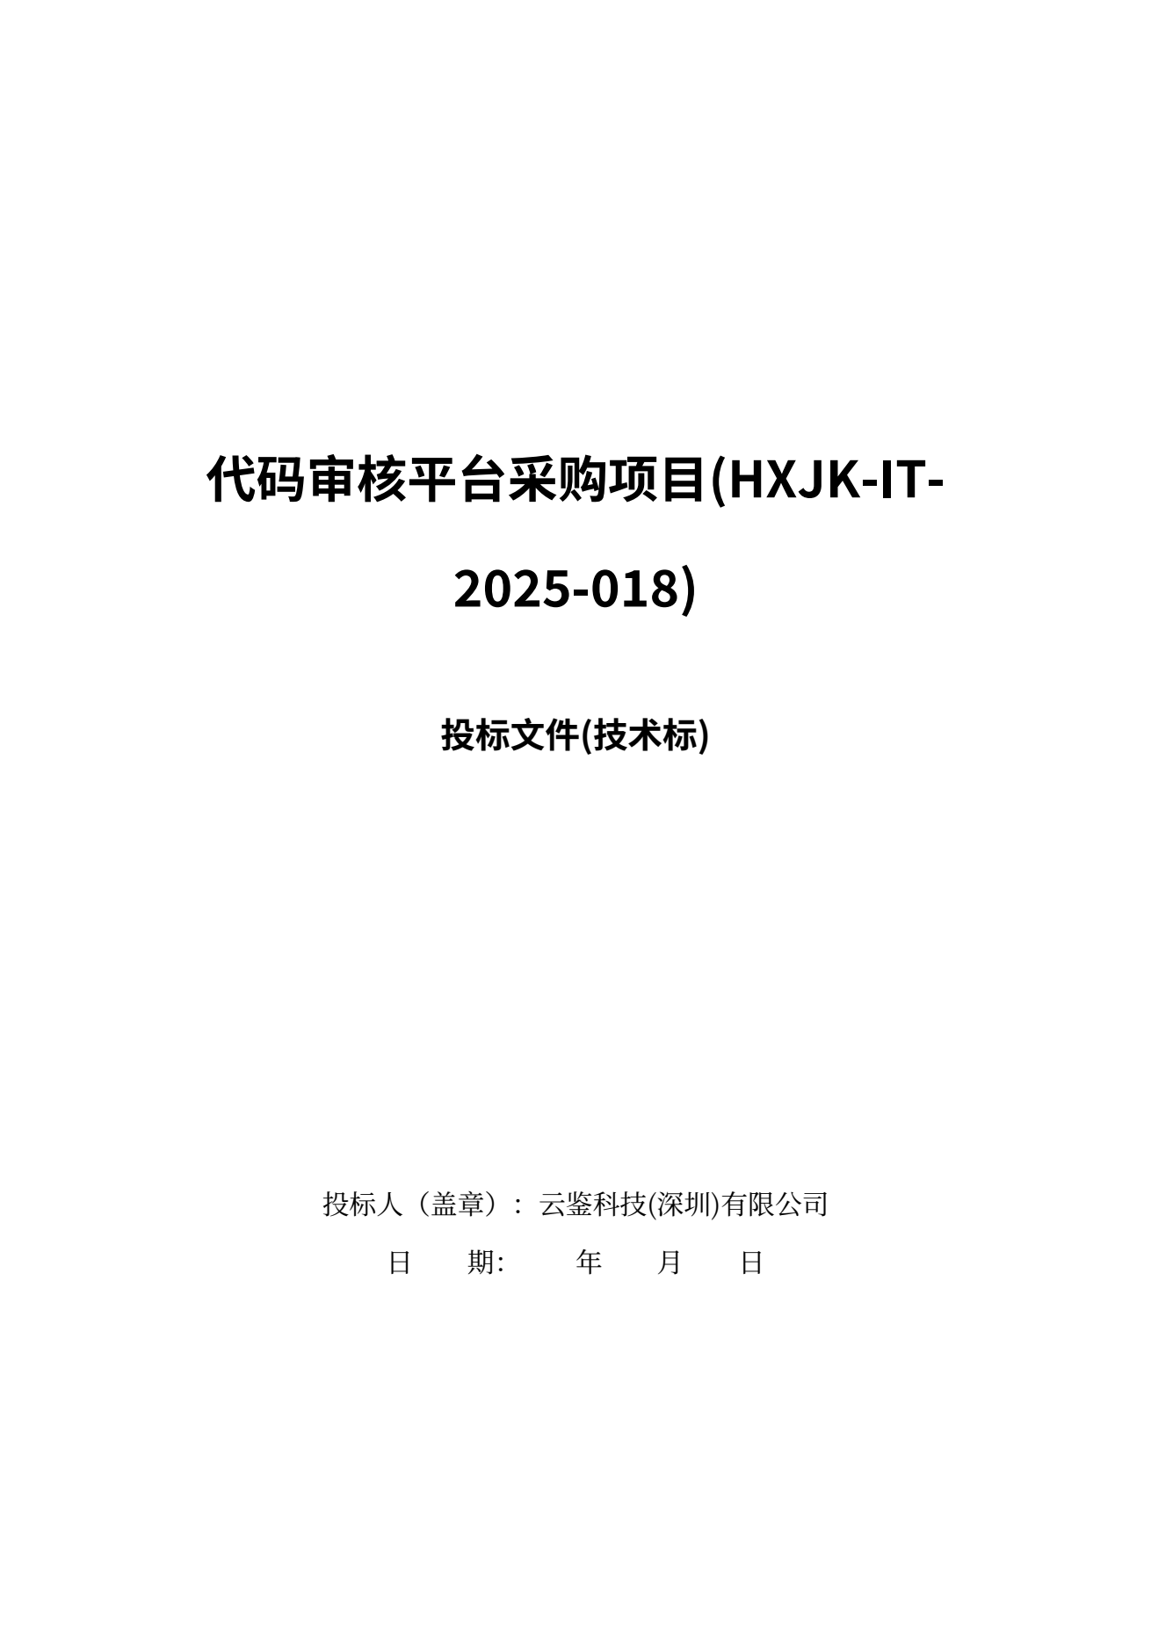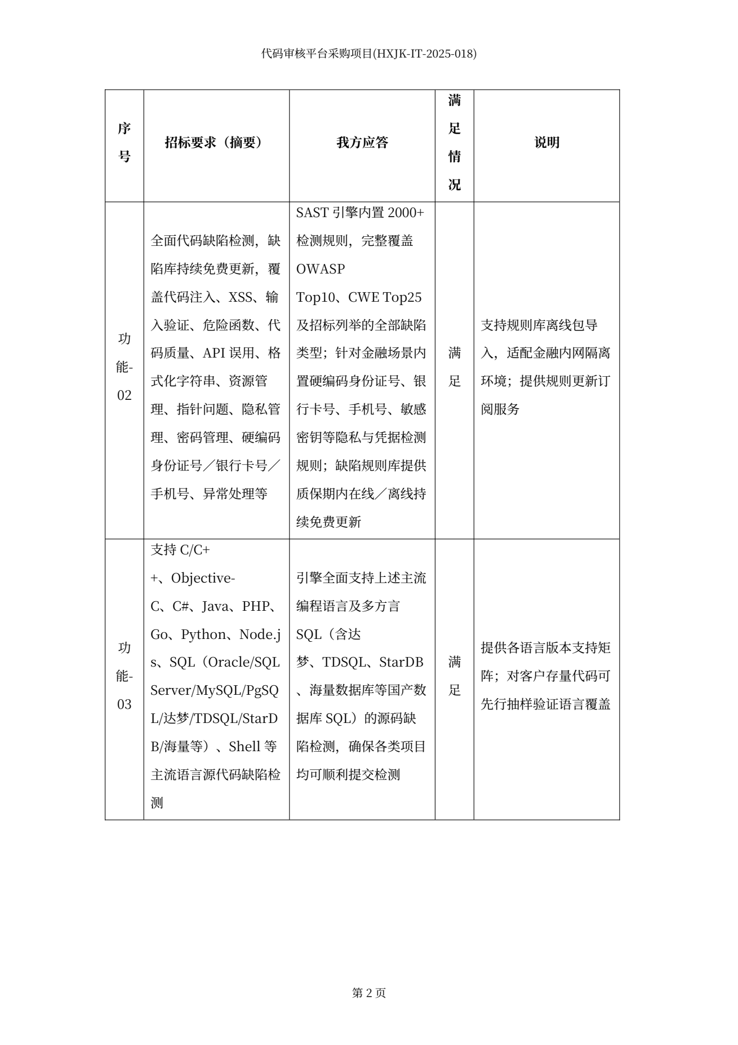
规范封面 技术应答偏离表
封面、目录、页眉页脚和分节页码不用再从头排一遍；技术应答偏离表把招标要求、我方应答、满足情况与说明放在同一张表中，便于复核覆盖情况。

图文正文与复杂章节
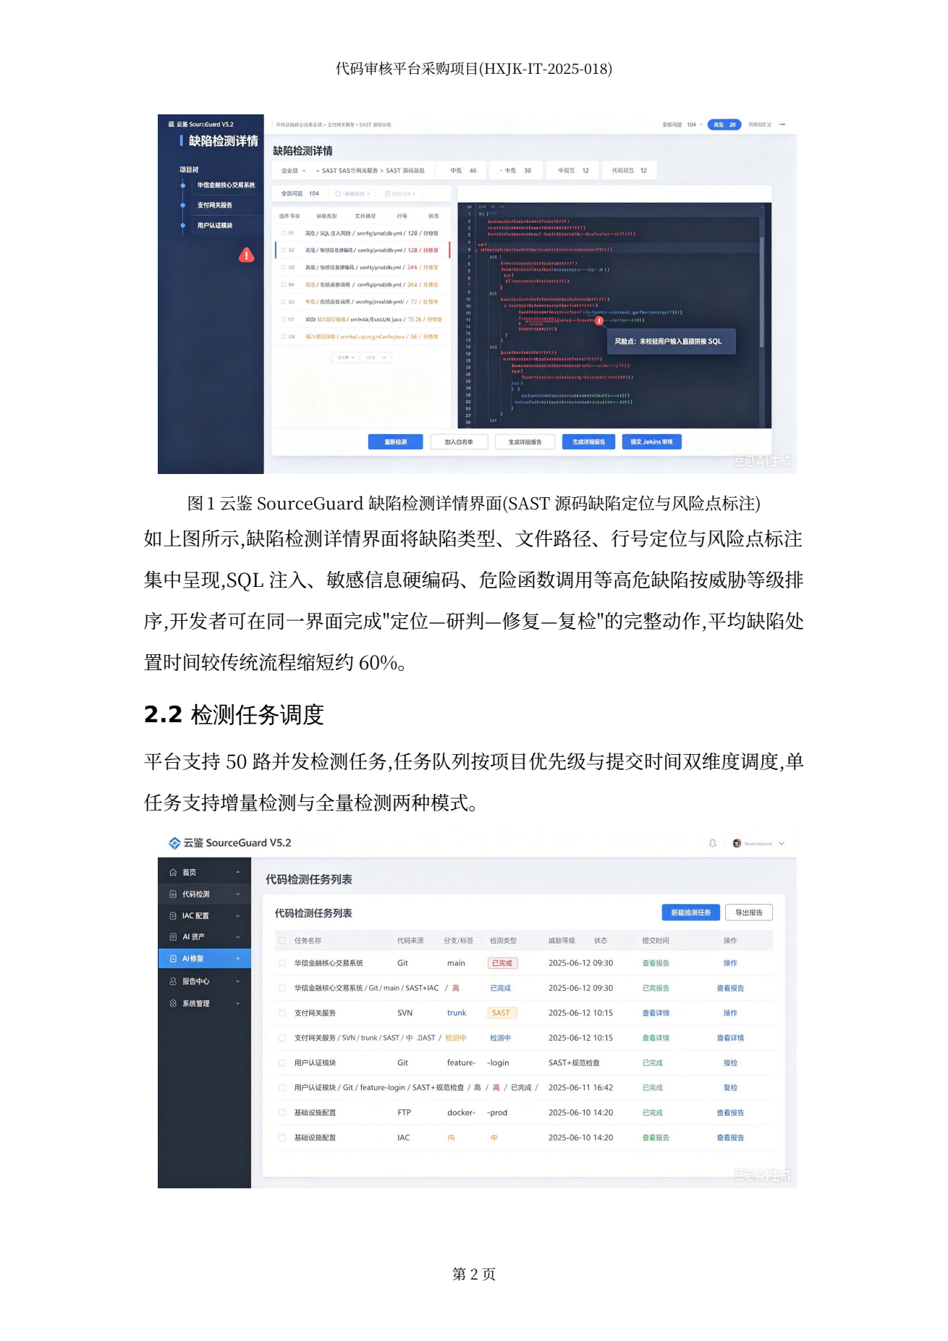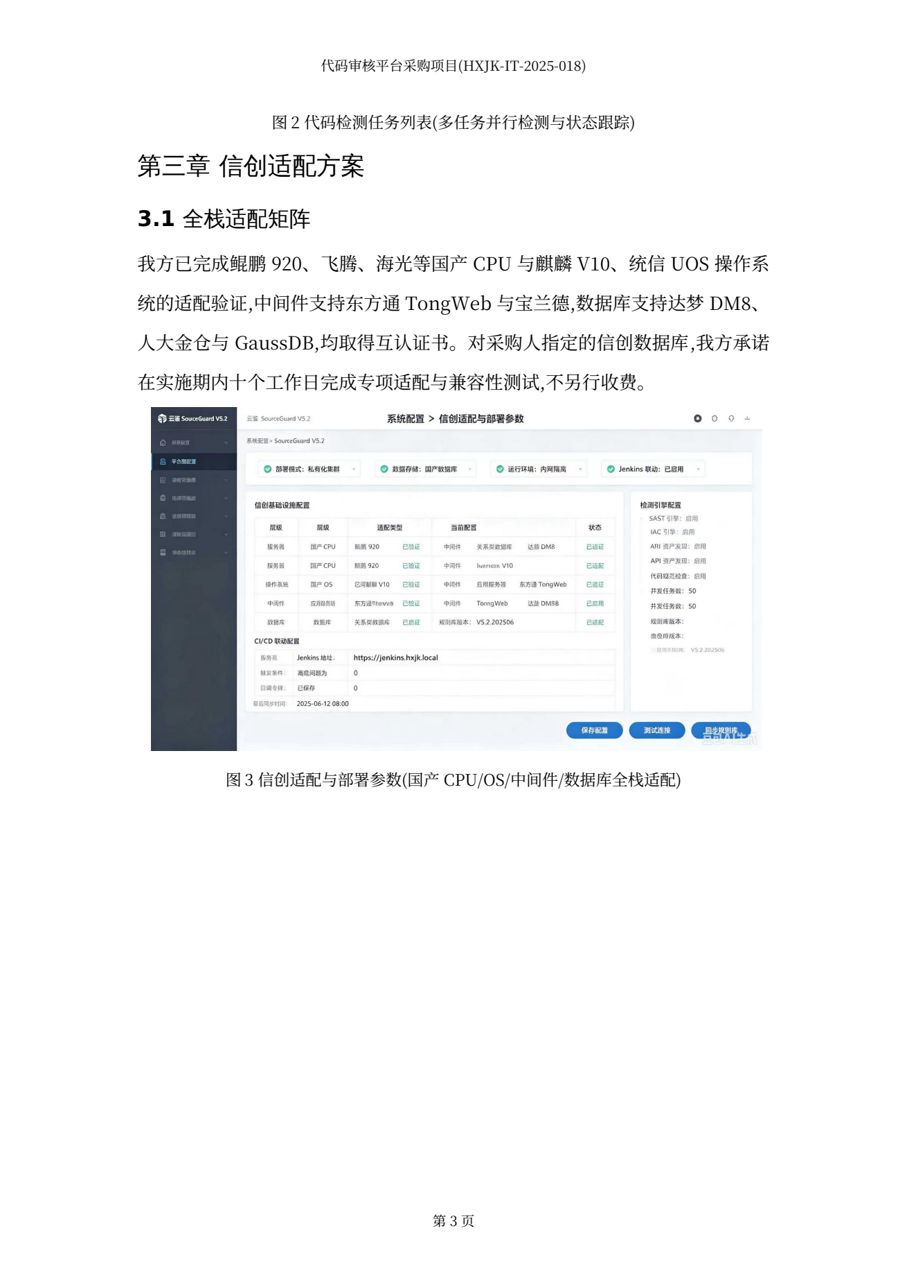
图文正文 复杂章节
产品截图会按素材索引和章节语义落在对应位置，图注连续编号；章节正文保持清晰标题层级和完整论述。正式提交前仍须人工复核报价、资质、承诺和签章。

安装方式
安装包已经内置本地引擎、OpenCode 执行组件和标书技能包。普通用户不需要另装 Node.js、Python，也不用登录 OpenCode 账号。

macOS
当前支持 M1、M2、M3、M4 等 Apple 芯片机型，暂不支持 Intel Mac。
- 从 GitHub Releases 下载名称含 aarch64.dmg 的安装包。
- 打开 DMG，把“中标狗”拖入“应用程序”。
- 从“应用程序”中打开中标狗。
当前安装包尚未完成 Apple 商业签名和公证。如提示“已损坏，无法打开”，通常是 Gatekeeper 对未公证应用的拦截，并非安装包内容损坏。确认应用已放入“应用程序”后，在终端执行：
xattr -dr com.apple.quarantine "/Applications/中标狗.app"
也可以前往“系统设置 → 隐私与安全性”，选择“仍要打开”。

Windows
当前支持 Windows 10 / 11 x64，暂不支持 Windows ARM。
- 从 GitHub Releases 下载名称含 x64-setup.exe 的安装包。
- 双击安装。
- 如果 SmartScreen 出现蓝色提示，点击“更多信息 → 仍要运行”。
更新前请先退出旧版 等任务结束后，从托盘退出中标狗，或在 macOS 使用 Cmd+Q，再覆盖安装。任务、素材和配置不会因替换应用而自动删除。

第一次配置
第一次打开应用，只需要完成三步：
- 填写 Key：粘贴发放给你的 Key。Key 只保存在这台电脑，页面不会回显完整内容。
- 测试连接：保持默认“标准模式”，点击“保存并测试”。应用会一次配置生成模型、识图模型和内置执行方式。
- 上传文件：看到“连接成功”后，上传招标文件开始真实生成。
模式选择 标准模式适合正式标书；极速模式更快、更省，适合试跑和演示。正式出件优先使用标准模式。
高级用户也可以在“设置 · 模型接入”中切换到本机已有的 SoWork、Claude Code、Codex CLI 或自定义命令，并使用自己的登录状态或订阅额度。

三步使用

1. 上传招标文件
点击“新建任务”，上传 Word、PDF 或 Markdown 招标文件。多文件时，确认主件，其余文件作为参考素材。

2. 选择模板并补充素材
选择“政府采购”“工程施工”或“服务类投标”；可填写项目名称，并补充公司、产品、案例、资质和图片素材。
v0.19.0 使用提示 请明确选择上述三种具体模板之一，暂时不要保留默认“自动推荐”，以免出现“所选任务模板不存在”。

3. 生成、检查并继续修改
开始后可查看当前阶段、已产文件和预计剩余时间。报价、资质、证书或承诺等内容无法安全判断时，系统会请你确认。
- 打开主 Word 检查正文。
- 查看目录、偏离表和出件检查。
- 补齐报价、资质有效期和签章等人工确认项。
- 点击“继续修改”，说明要改哪一章和要求，生成新版本。

文件、隐私与安全边界
- 任务、素材和生成结果默认保存在 ~/Documents/中标狗；Windows 对应用户 Documents 下的“中标狗”目录。
- 卸载或替换应用不会自动删除这些文件。
- 原始文件和产物不上传到中标狗自有服务器。
- 生成所需的文字或图片会发送给用户主动绑定的模型服务，因此仍须遵守该模型服务的数据政策。
- Key 保存在本机引擎配置中，页面只显示“是否已设置”，不会回显完整 Key。

常见问题

没有 Key 能用吗？
可以先使用在线体验或内置演示流程了解操作。生成真实标书需要可用 Key，或者绑定自己的模型订阅。

生成一份标书需要多久？
取决于招标文件篇幅、模型、网络和素材完整度。生成过程中可以看到当前阶段、已产文件和预计剩余时间。

为什么还会出现“需要你确认”？
报价、投标人名称、资质有效期、承诺和签章属于高风险信息。中标狗不会擅自代填或猜测。

任务失败后文件会丢吗？
已经写入任务目录的内容会保留。可以按照界面提示重新连接、继续生成，或者导出脱敏诊断包定位问题。



立即开始
安装、粘贴 Key、上传招标文件，三步开始。
下载最新版 https://github.com/shandianT/bid-dog/releases/latest
打开官网 https://bid-dog.vercel.app
在线体验 https://bid-dog.vercel.app/demo.html?demo=1
查看 GitHub 仓库 https://github.com/shandianT/bid-dog
中标狗 把“读招标文件、写标书、做偏离表、排 Word、查漏项”放进同一个可追踪流程，让投标人员把更多时间用在判断、补资料和最终审核上。

